等级:C

监督与控制

天津三源电力智能科技有限公司

变更记录

版本号 | 修改点说明 | 变更日期 | 变更人 | 审批人
V1.0 | 创建 | 2021.3.30 | 徐建斌 | 徐建斌
V1.1 | 修改项目的监控结果部分与项目度量库的数据不一致；项目月报的工作量统计分析  项目里程碑报告的编码阶段工作量；个别项目里程碑所列的缺陷总结；项目问题跟踪表未针对纠正措施规划预计完成时间，难以有效跟踪处理状态 | 2021.6.25 | 徐建斌 | 徐建斌
V2.0 | 按CMMI2.0要求增加意图、价值 | 2021.9.21 | 徐建斌 | 徐建斌
V2.1 | 项目过程定义增加结项内容 | 2021.11.3 | 徐建斌 | 徐建斌

修改点说明的内容有如下几种：创建、修改（+修改说明）、删除（+删除说明）
目 录
1 前言 1
1.1 意图和价值 1
1.2 适用范围 1
1.3 名词术语 1
1.4 参考文献 1
2 过程定义 1
2.1 角色职责 1
2.2 输入 3
2.3 入口准则 3
3 过程活动 3
3.1 制定监控目标 3
3.2 项目状态监控 4
3.3 采取纠正措施 4
3.4 项目结项 5
4 出口准则 5
5 输出 5
6 过程度量 5
7 裁剪说明 6
8 相关指南 6

前言

意图和价值
意图： 提供对工作进展的理解，以便当绩效显著偏离计划时可以采取适当的纠正措施。
价值： 提高实现目标的可能性，采取早期行动，以适应重大业绩偏差。

适用范围
本过程适用于公司范围内所有的项目。项目监督和控制过程在项目全生命周期均可适用。

名词术语
- WBS：Work Breakdown Structure，工作任务分解结构
- 里程碑：是根据项目进度要求确定的一些有特定意义的关键时间点，通常标志着一个阶段的完成，另一个阶段即将开始。当项目到达计划所安排的里程碑时，组织对该里程碑进行正式评审，检查里程碑所要求的计划完成情况、工作产品并分析收集的项目度量数据等。

参考文献
CMMI-V2.0

过程定义
项目监督和控制的目的是提供对项目进展情况的了解，且当项目的性能与其计划严重偏离时，采取适当的纠正行动。对照软件计划，跟踪实际的结果和性能。当实际的结果和性能严重偏离软件开发计划时，要采取纠正措施，使之符合原定计划的要求。

角色职责

角色 | 职责
高层经理 | - 定期关注项目进展，并了解项目监督和控制活动的开展情况。  - 审查项目组对外的约定变更。  - 为项目组提供必要的资源和相关支持。  - 协调解决项目组内部不能解决的问题。  - 参加里程碑评审。  - 定期评审项目跟踪与监控活动。
项目经理 | - 依照项目计划，监控项目的实际结果和性能。  - 监控项目的实际结果和性能与项目计划的偏离程度，当偏离达到约定的计划变更标准时，提出计划变更申请，并在得到批准后执行计划变更。  - 监控项目约定的执行情况，根据需要和相关受影响方协商约定的变更。  - 跟踪项目问题的处理进展，对于项目组不能解决的问题，及时报告给高层经理。  - 定期召开项目例会。
项目组成员 | - 及时真实的汇报工作进展，提交工作成果。  - 如果发现项目问题，及时汇报给项目经理。
PQA | - 协助项目经理进行项目质量数据收集、统计及分析。  - 评价项目监督和控制活动和工作产品，识别不符合问题。  - 跟踪不符合问题的处理情况。  - 对软件项目跟踪与监控过程进行验证，以保证符合相关标准和过程。  - 评审和审计项目跟踪与监控的产品。  - 开发计划调整后调整质量保证计划。
CM | - 把项目监督和控制相关的工作产品纳入配置管理。  - 参加里程碑评审并准备相关资料。  - 项目进展过程中的配置管理。  - 开发计划调整后调整配置管理计划。
项目助理 | - 协助项目经理进行项目质量数据收集、统计及分析。  - 协助项目经理填写相关文档。  - 记录会议纪要。  - 项目助理的职责可以由专职人员担任，也可以由项目经理本人或者由项目经理指定人员兼任。

输入
WBS
项目计划
项目估算
风险计划与跟踪表

入口准则
项目计划完成，项目计划已经批准
估计记录、风险计划等已经完成。
项目经理和相关人员、资源、设施已经到位
项目经理具备技术管理和项目管理的相关技能

过程活动
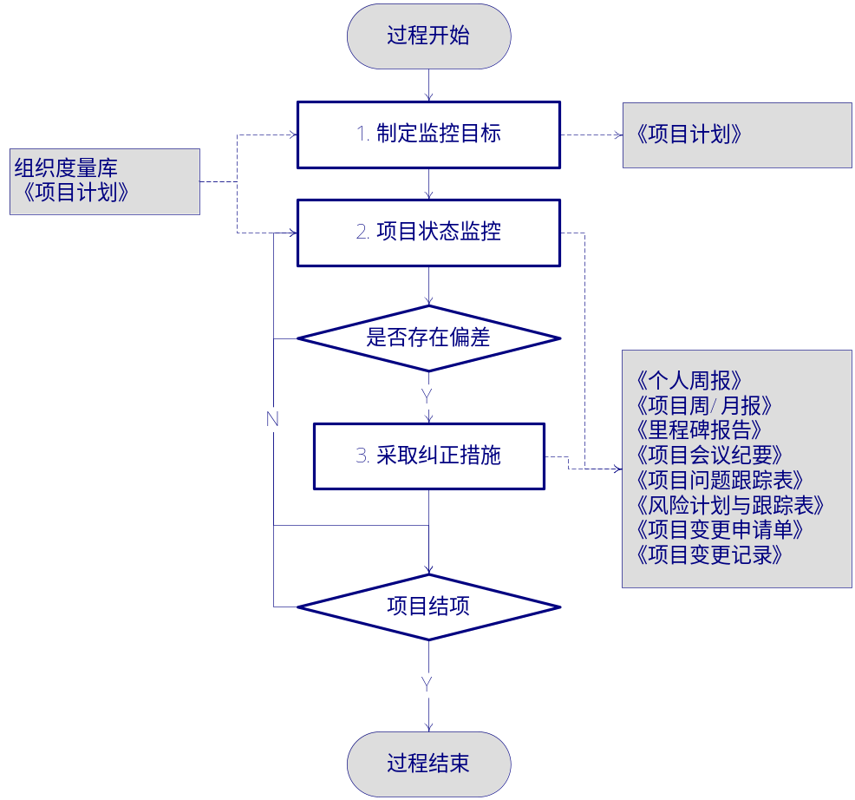

制定监控目标
组织级规定规模的偏差率阈值范围是15%~20%，项目组根据项目情况定义项目的偏差率阈值（不得大于组织规定的偏差率）。
根据项目开发计划中定义的偏差率阈值进行跟踪，跟踪主要体现在项目周/月报中。当偏差率到达项目计划中规定的阈值时，要采取纠正措施。

项目状态监控
每周/每月定期状态监控：
- 项目组成员每天填写工作日志。项目经理（或小组长）对工作日志进行日常抽查，并定期审阅其管辖范围内所有人员的工作日志。
- 项目组每周召开项目例会。例会的参加人员主要是项目经理和项目组成员。高层经理可以根据工作需要，决定是否参加项目例会。其他人员（如PQA），可以根据需要参加项目例会。项目例会需要填写《项目会议纪要》，记录会议中讨论的重要事项、决议、识别的问题和风险、相关的行动计划等。并发给项目组成员、项目经理、高层经理、QA和其他受影响的组和个人。
- 项目经理编制项目周报、项目月报。项目周/月报中，应对规模、工作量和成本、进度等进行跟踪，并与项目计划进行比较，标明计划和实际性能的偏差。在偏差比较大时，应说明造成偏差的原因。对于超出阈值的显著偏离，需要说明为了纠正偏差而采取的措施。项目周报、月报需要发送给项目成员、高层经理、PQA和客户（如有要求）等相关人员。
- 每周跟踪以识别风险的变化，并根据规避／缓解计划和应急计划采取相应的行动。风险的变化情况、采取的行动和行动结果需要记录下来，填写《项目风险计划与跟踪表》。
里程碑工作结束后状态监控：
- 项目里程碑阶段工作完成后，项目经理填写《项目里程碑报告》。CM工程师，项目助理协助项目经理准备里程碑评审材料。
- 项目成员召开里程碑会议进行里程碑报告评审，当评审结论为“不通过”时，不允许开展下阶段活动；当评审结论为“有条件通过”时，应注意，后续项目活动只能在评审通过部分的基础上展开，与未通过部分相关的后续活动应在评审完全通过后开展。里程碑评审参照相关《评审过程》进行。
如果两个里程碑之间的时间间隔超过2个月，建议在中间增加一些次里程碑，使得两次里程碑（含次里程碑）之间的间隔在2个月以内。在次里程碑处所作的评审可以作适当的简化。

采取纠正措施
    - 可能的纠正措施：修改工作说明；修改要求；修正项目计划；重新估计和策划；重新商谈承诺；补充资源；改变相应的过程。
    - 通过审查活动或其他过程的执行收集有关的问题。分析问题，以确定是否需要采取纠正措施在项目实施过程中，报告的所有问题均需要进行跟踪，直至问题解决，填写《项目问题跟踪表》。
    - 报告的所有需要采取纠正措施问题均需要进行跟踪，直至问题解决：监督纠正措施的完成情况；分析纠正措施的结果，以确定纠正措施的效果。填写《项目问题跟踪表》；对于在容差或阀值范围内的偏差，项目经理可自行采取相应纠正措施，而不需要对计划进行变更处理。如果偏差超出容差或阀值范围，项目经理需对计划进行变更。变更控制流程参见：《配置管理过程》中的变更控制内容。
    - 在里程碑处，需要对风险重新进行识别、评估、排序、制定规避／缓解计划和应急计划，并根据结果修订《项目风险计划与跟踪表》。
    - 项目的偏差作为项目的问题记录到《项目问题跟踪表》中。

项目结项
执行《项目结项过程》。

出口准则
- 按照项目计划执行了所有的活动
- 项目进展信息已经获得
- 项目的实际结果和性能与项目计划的重大偏离得到解决
- 项目问题已经被解决
- 变更的约定得到相关受影响方的认可，对外的约定变更通过了高层经理的审批
- 项目计划的变更得到了受影响人的认可，并通过了高层经理的批准

输出
- 《项目计划》中的项目监控计划内容；
- 《个人周报》；
- 《项目周/月报》；
- 《项目会议纪要》
- 《项目里程碑报告》；
- 《项目风险计划与跟踪表》；
- 《项目问题跟踪表》。

过程度量
№ | 度量点 | 执行人 | 度量时机|频率 | 存储位置
M-1 | 度量项目监控的活动完成情况和花费的工作量，并与计划进行比较，以分析项目监控活动的实施偏差； | 项目经理 | 每周 | 《项目周报》
M-2 | 度量变更、问题处理活动花费的工作量、发现的问题和变更数量，以分析变更和问题处理的效率； | 项目经理 | 每周 | 《项目周报》

裁剪说明
裁剪对象 | 类型（过程活动或工作产品） | 裁减要素（增加、删除、修改） | 裁减条件
活动 | 项目例会 | 修改 | 根据项目规模，可适当调整项目例会的周期，3个月以内的项目每周一次；3~6个月的项目可以两周一次，6个月以上的项目可以一个月一次。
活动 | 项目里程碑评审 | 删除 | 项目持续时间为3个月以下，里程碑评审工作可进行裁剪。

相关指南
无。

